教 案
上课日期 |  |  | 课时数 |  | 2
第三章  第四讲 | 授课名称 | 项目三CSS3入门  模块四 制作服装推广软文 | 课 型 |  | 理论课
教学目标 | 掌握CSS3的发展史、CSS样式规则以及CSS基础选择器  掌握CSS文本样式属性、层叠性和继承性以及优先级，最后通过CSS修饰文本
教学重难点 | 掌握CSS文本样式属性、层叠性和继承性以及优先级，最后通过CSS修饰文本
课程思政点 | 提高学生的语言表达能力，增强审美品味，对美好生活的向往
教法与学法 | 1、引导法（让学生观看成果图，展开联想，让学生思考制图思路）  2、讲授法（重点讲解理论知识点和实践知识点，加深对知识的理解）  3、模块分析法（让学生积极参与项目教学的实践，总结规律，让学生主动参与学习）
参考资料 | HTML5+CSS3网页设计与制作实用教程
教学过程
教学内容 |  |  |  | 师生互动
（一）、创设情境、激趣导入（导入新课）  上节课节中，我们学习了CSS层叠性与继承性、CSS优先级的相关知识。那么，请同学们回顾并回答：如何理解CSS的层叠性？请举例说明。  讲解本门课程的特点、用处及学习的方法。  （二）、自主、合作、探究（讲授新课）  项目三CSS3入门  模块四 制作服装推广软文 |  |  |  | 点名，宣布课堂纪律，新课导入，触发学生学习兴趣。
教学过程
教学内容 |  |  |  | 师生互动
- 分组讨论  对新课进行讲解前，先让学生分组讨论以下问题：  在CSS中，通过文本样式属性可以设置字体的颜色、间距、对齐方式等属性。那么，请举例说明：如何使用“text-indent”属性设置文本效果？  请小组代表对以上问题发表见解。  教师对上述问题进行解释：  text-indent属性用于设置首行文本的缩进，其属性值可为不同单位的数值、em字符宽度的倍数、或相对于浏览器窗口宽度的百分比%，允许使用负值，建议使用em作为设置单位。  例如设置段落文本首行缩进2个字符，可使用如下CSS代码：  p{text-indent:2em;}  - 案例讲解  - 案例描述  本章前几个节重点介绍了CSS3的浏览器支持情况、CSS样式规则、选择器、CSS文本相关样式及高级特性。为了使读者更好地认识CSS，本节将通过案例的形式分步骤制作一款服装推广软文，其效果如图所示。    - 案例分析  分析“服装推广软文”的构成元素，将其拆解为几个部分，分析各部分使用了哪些HTML标记及应用了哪些CSS样式。  - 案例实现  教师带领学生分步骤地进行网页制作，通过分析效果图、制作页面结构、定义CSS样式等步骤完成页面的制作，并指出其中需要注意的事项。  说明：在网页制作时可适时停下来，让学生自行尝试。小组之间可以协作讨论，教师巡视，对疑难问题进行解答。 |  |  |  | 学生学习：属性设置文本效果  案例描述：服装推广软文  案例实现：学生制作服装推广软文
教学过程
教学内容 |  |  |  | 师生互动
- 阶段小结  - 小结  重点：制作服装推广软文。  - 答疑  教师询问学生对于知识点还有什么不理解的地方。针对学生不理解的知识点给与解释。  - 巩固练习  - 巩固本课时知识点  学完知识点后，让学生再制作一次“服装推广软文”。以此使学生更熟练地掌握“CSS文本样式属性、CSS的层叠性、继承性以及优先级”等知识点。  - 通过“补充案例”加强学习  教师分发测试题目及案例素材给学生，对于掌握较好的同学，可以教师发放测试题目及案例素材，学生进行上机测试。以此检查学生对相关知识点的掌握情况。测试完成后将作品通过平台提交给老师。  上机测试主要针对本章中需要重点掌握的知识点，以及在代码中容易出  错的操作步骤。通过上机测试可以考察同学对“CSS样式规则”、“CSS基础选择器”、“CSS复合选择器”、“CSS字体样式属性”、“CSS文本外观属性”使用的熟练程度，以及对“CSS层叠性与继承性”、“CSS优先级”等知识点的掌握程度。  （作品点评）  教师对学生的提交的上机测试作品进行点评，指出代码中容易出现bug的地方，并给与解答。  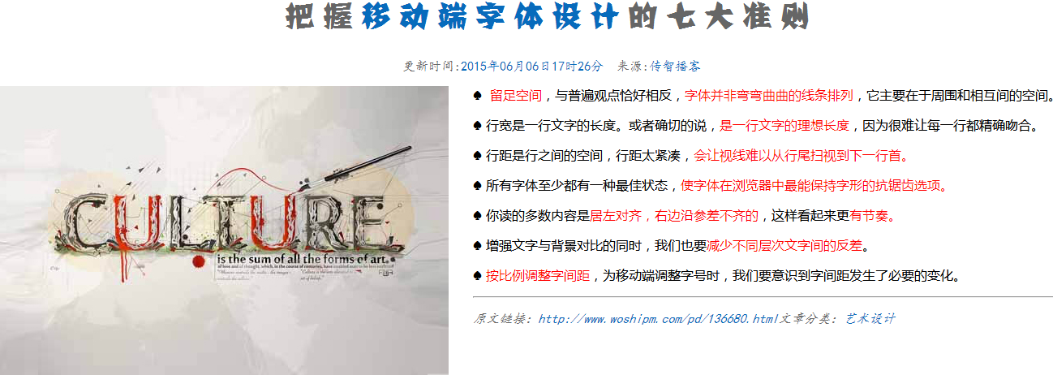 |  |  |  | 学生小结：本次课的学习内容  学生操作完成：通过补充案例对相关知识点进行巩固

教学过程
教学内容 |  | 师生互动
（四）拓展延伸  补充讲解学习本门课程的技巧。  布置作业：  - 预习4.1节【属性选择器】。  2、预习4.2节【关系选择器】。  3、预习4.3节【结构化伪类选择器】。  （五）预习：  项目四CSS3选择器  模块一 属性选择器与关系选择器  （六）板书：  项目三CSS3入门  模块四 制作服装推广软文  - 分组讨论  - 案例讲解  - 案例描述  - 案例分析  - 案例实现  - 阶段小结 |  | 学生讨论并回答课堂练习  学生记录课后作业的题目
课后反思

